INFORME TRIMESTRAL DE ACTIVIDADES
ENERO, FEBRERO Y MARZO 2026
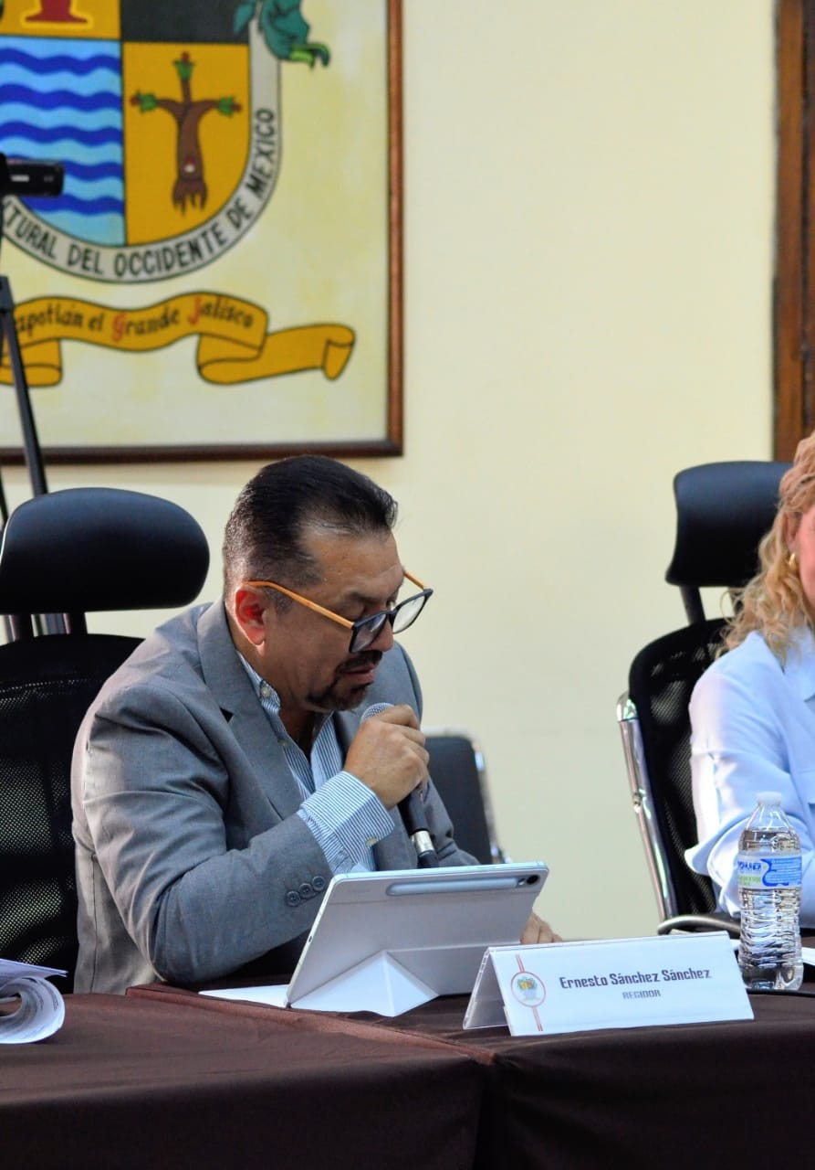

ERNESTO SÁNCHEZ SÁNCHEZ REGIDOR

Justificación

El presente informe de actividades trimestral corresponde a los meses de enero, febrero y marzo del año 2026 dos mil veintiséis, iniciando las actividades en la regiduría a partir del 01 de octubre del 2024, para efectos de este informe comenzando las actividades a partir del 02 de enero hasta el 31 de marzo del 2026, en cumplimiento del artículo 8 fracción VI inciso I) de la Ley de Transparencia y Acceso a la Información Pública del Estado de Jalisco y sus Municipios.

Refiero las actividades que he realizado como parte de mis facultades y obligaciones conferidas conforme a los artículos 49 y 50 de la Ley del Gobierno y la Administración Pública, así como lo relativo al Reglamento Interior del Municipio de Zapotlán el Grande, Jalisco, consistente en la asistencia de las sesiones de Ayuntamiento, elaboración de iniciativas, realización de sesiones de la Comisión Edilicia de Espectáculos Públicos e Inspección y Vigilancia, así como de la Comisión Edilicia de Participación Ciudadana y Vecinal, las cuales presido, asistencia y participación en las diversas comisiones edilicias de las cuales forma parte lo son: Comisión Edilicia de Desarrollo Económico y Turismo, Comisión Edilicia de Justicia, Comisión Edilicia de Desarrollo Agropecuario e Industrial y la Comisión Edilicia de Seguridad Pública y Prevención Social. De conformidad a lo establecido en la Sesión Extraordinaria número 01, de fecha 01 de octubre del 2024, mediante punto 7 del orden del día que se aprobó por el Pleno del Ayuntamiento la integración de las comisiones y a lo establecido en la Gaceta Municipal de Zapotlán el Grande, Jalisco, número 578, de fecha 09 de septiembre del 2025, en la que se determina la modificación de la integración de las comisiones.

Además de participar en las diferentes actividades del Gobierno Municipal 2024-2027, principalmente la atención a la ciudadanía.

Sesiones de Ayuntamiento

Ordinarias

- Sesión Ordinaria de Ayuntamiento número 23, de fecha 29 de enero de 2026.
- Sesión Ordinaria de Ayuntamiento Número 24, de fecha 13 de febrero de 2026.
- Sesión Ordinaria de Ayuntamiento número 25, de fecha 2 de marzo de 2026.
- Sesión Ordinaria de Ayuntamiento número 26, de fecha 17 de marzo de 2026.
- Sesión Ordinaria de Ayuntamiento número 27, de fecha 27 de marzo de 2026.
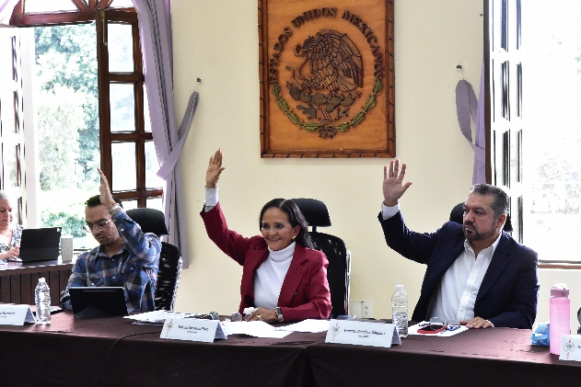
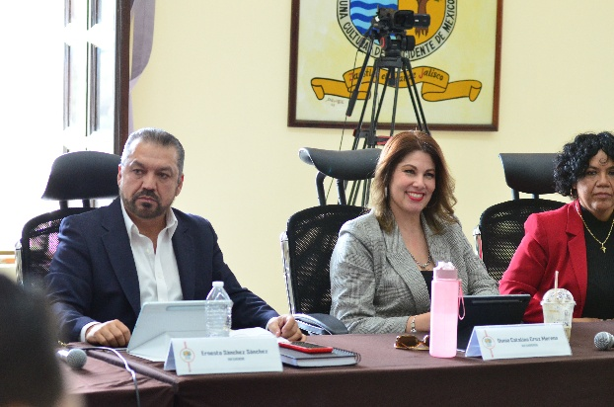
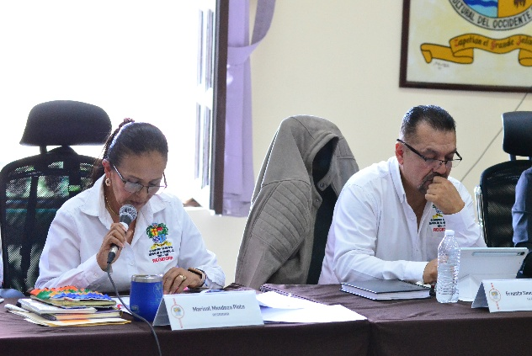
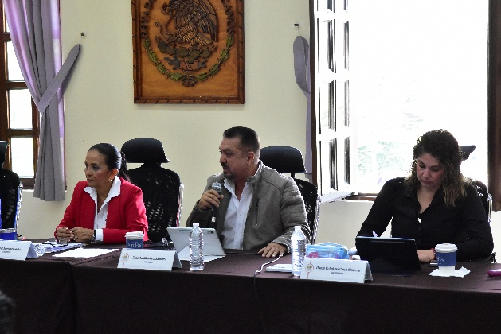

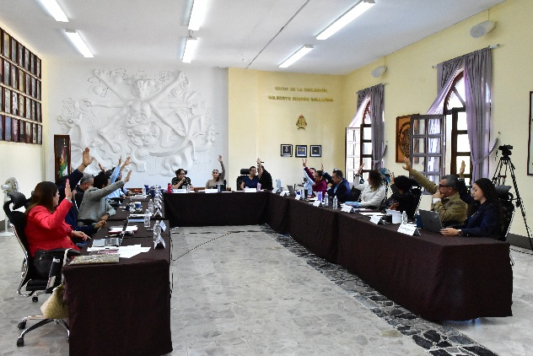
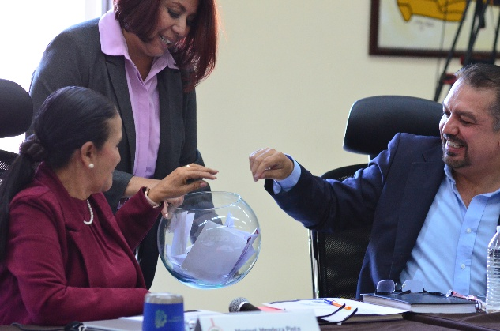
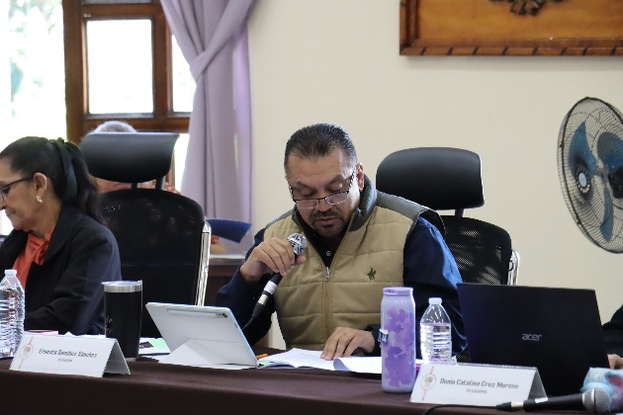
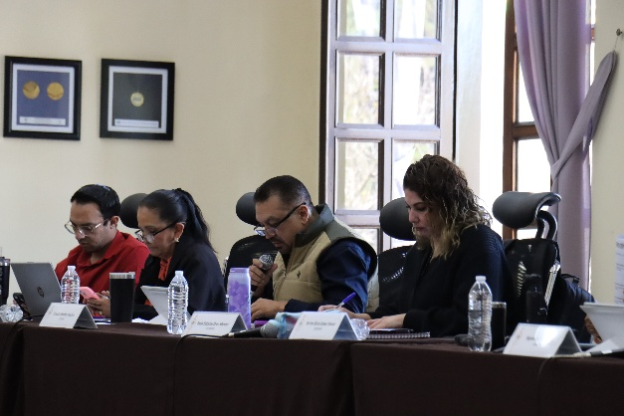

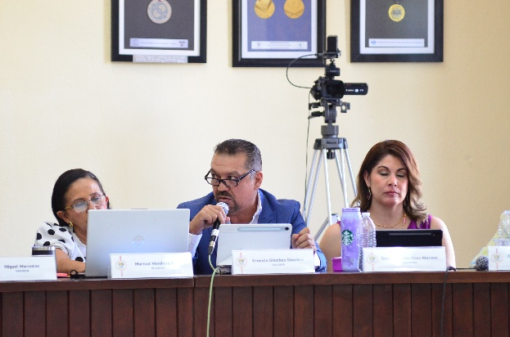
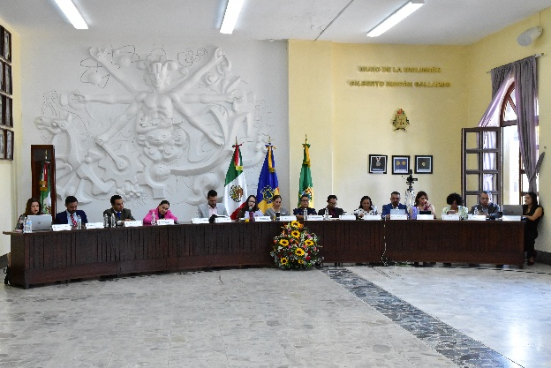

Extraordinarias

- Sesión Extraordinaria de Ayuntamiento número 54, de fecha 03 de febrero de 2026.
- Sesión Extraordinaria de Ayuntamiento número 55, de fecha 03 de marzo de 2026.
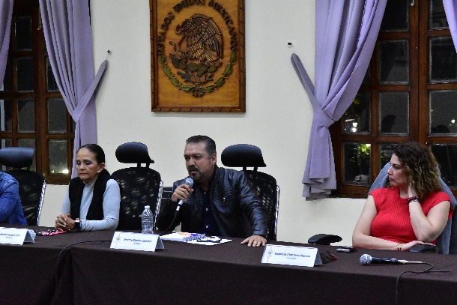
- Sesión Extraordinaria de Ayuntamiento número 56, de fecha 07 de marzo de 2026.
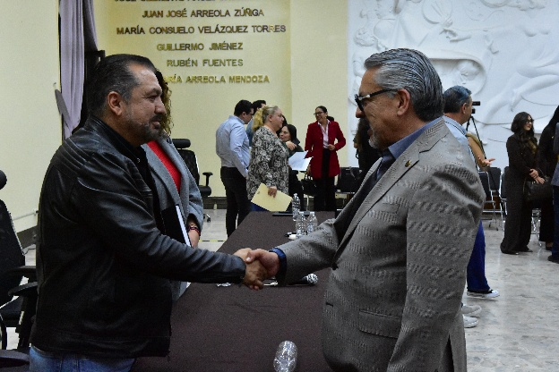

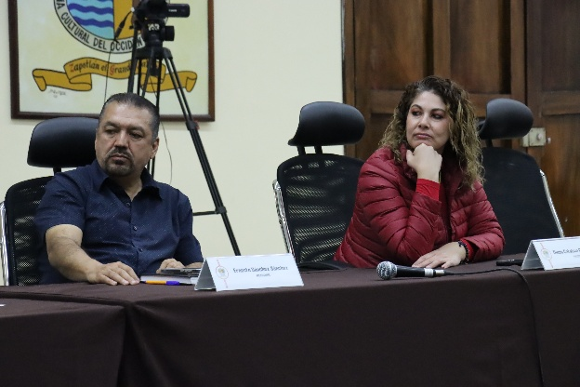
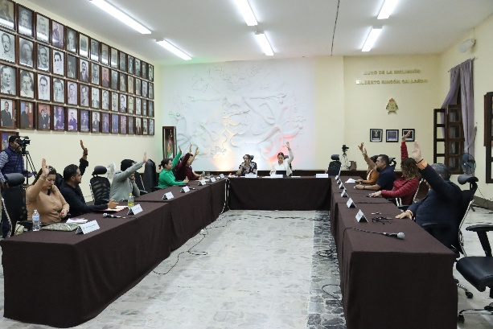

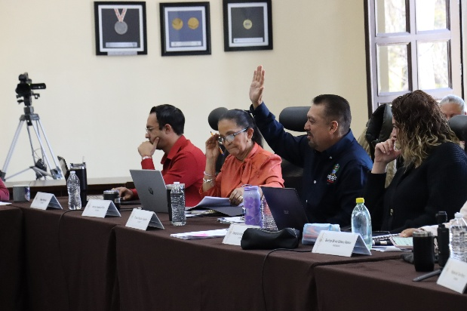
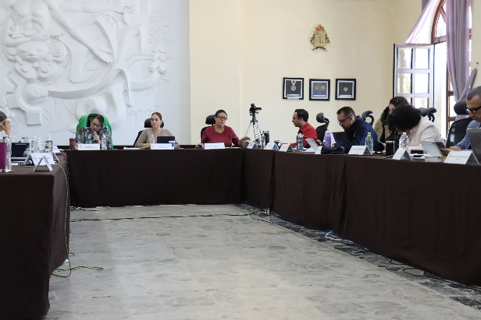

Solemnes

- Sesión solemne de Ayuntamiento número 20 “Declaratoria de Hija Adoptiva Distinguida a la Escritora Decimonónica Refugio Barragán de Toscano”, de fecha 27 de febrero de 2026
- Sesión solemne de Ayuntamiento número 21 “Entrega de la presea María Elena Larios González 2026, en el marco internacional del Día de la Mujer”, de fecha 09 de marzo de 2026
- Sesión solemne de Ayuntamiento número 22, Premio “Ernesto Neaves Uribe 2026”, de fecha 24 de marzo de 2026
- Sesión Solemne número 23 Aniversario en que se otorga el título de “Ciudad” a la antigua Zapotlán el Grande, de fecha 27 de marzo de 2026

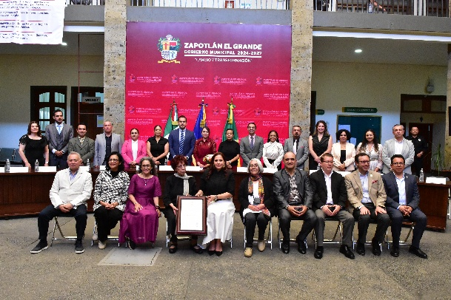
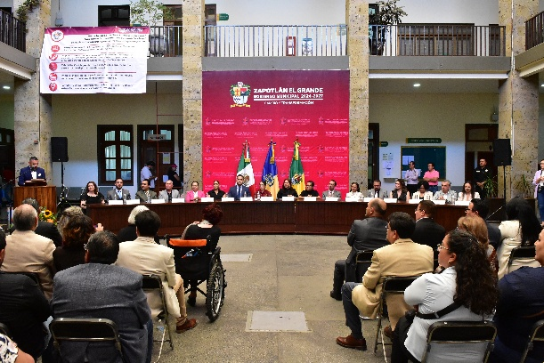

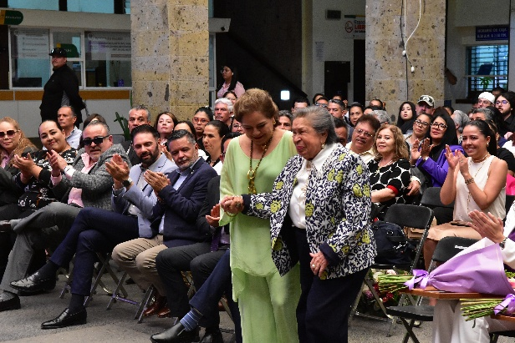
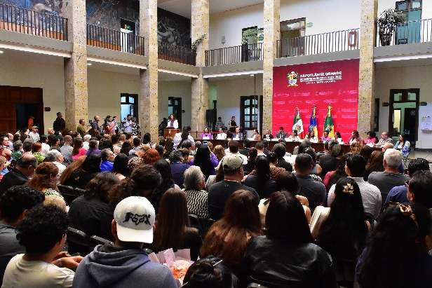

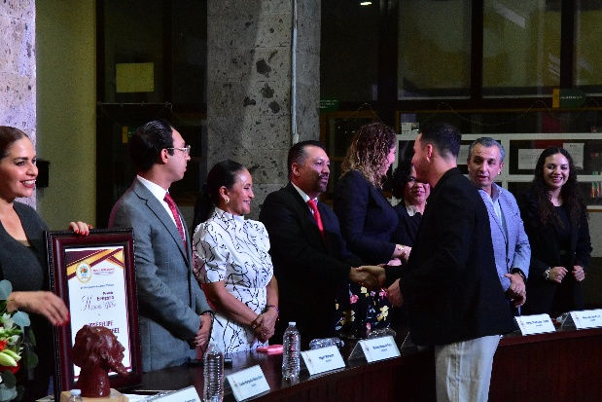
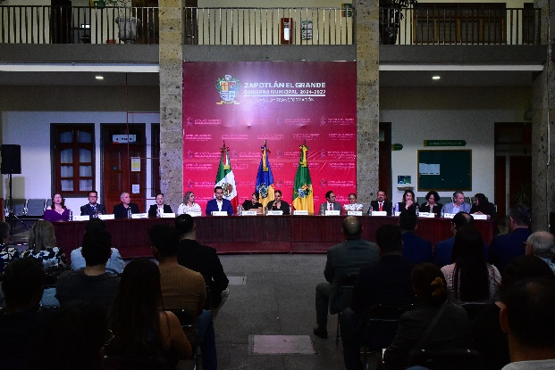

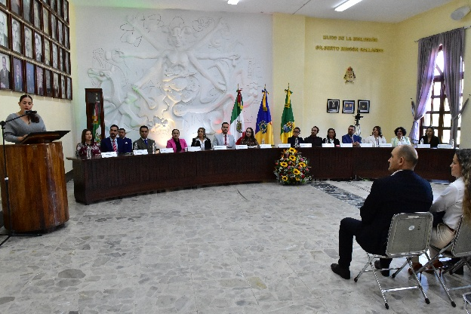
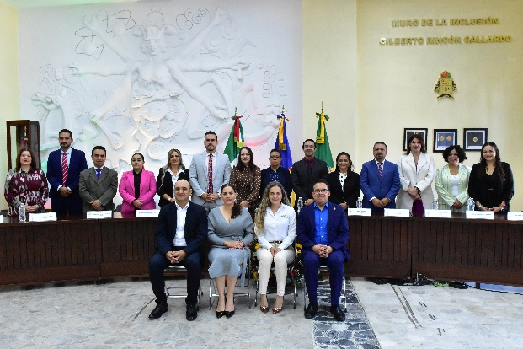

Sesiones de Comisiones
edilicias Permanentes

- Comisión edilicia permanente de Limpia, Áreas verdes, medio ambiente y ecología, de fecha 22 de enero de 2026.
- Comisión edilicia permanente de participación Ciudadana y Vecinal, de fecha 26 de febrero de 2026.
- Comisión edilicia permanente de Justicia, de fecha 23 de enero de 2026
- Comisión edilicia permanente de Desarrollo Económico y Turismo, de fecha 24 de marzo de 2026.

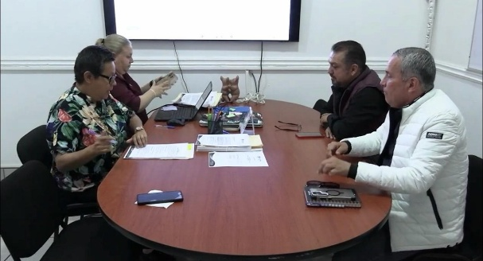
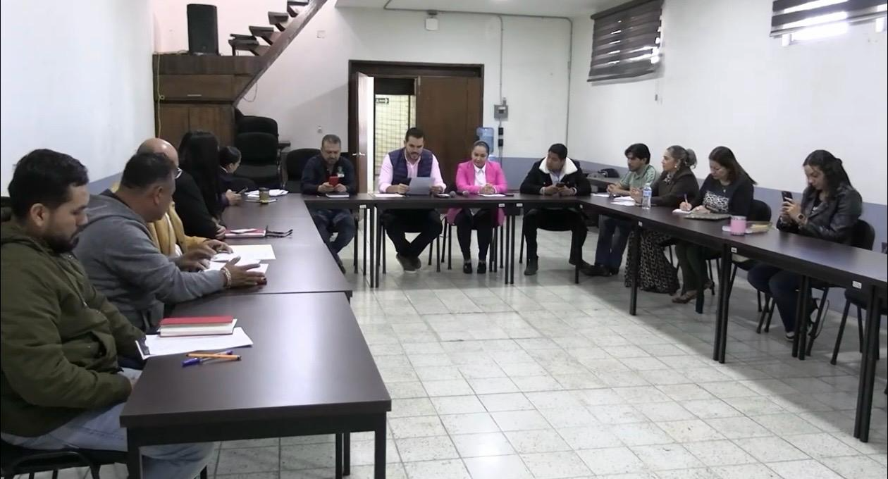

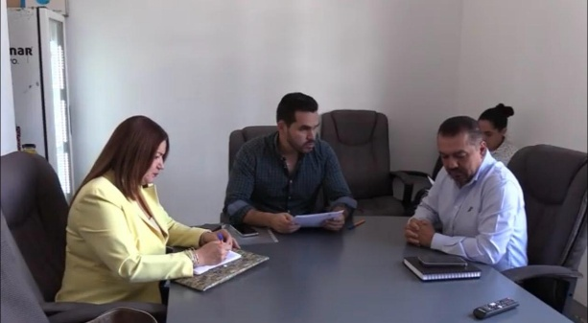
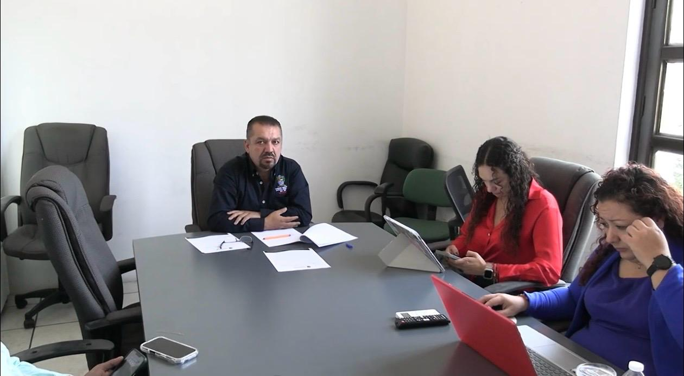

Juntas de Gobierno, Comités y Consejos

- Reunión del Comité de Adquisiciones, de fecha 16 de febrero de 2026.
Primera Sesión Ordinaria del Ejercicio Fiscal 2026 (comité mixto de obra pública y Sapaza), de fecha 18 de febrero de 2026.
- Sesión del OPD Comité de Feria de Zapotlán el Grande, de fecha 11 de marzo de 2026

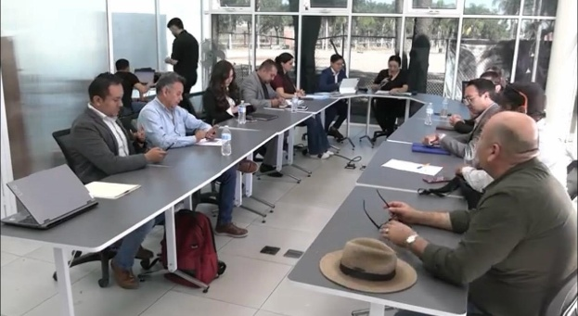

Asistencia a Eventos

- Misa del Día del Policía, de fecha 5 de enero de 2026.
- Firma de Actas y Atención Ciudadana, de fecha 6 de enero de 2026.
- Firma de Actas y Atención Ciudadana, de fecha 7 de enero de 2026.
- Reunión con los Ciudadanos de la Colonia Ejidal, de fecha 7 de enero de 2026.
- Firma de Actas y Atención Ciudadana, de fecha 8 de enero de 2026
- Reunión con los Ciudadanos de la mesa directiva de la Colonia Primero de Agosto, de fecha 8 de enero de 2026.
- Reunión con la Presidenta y Ciudadanos, de fecha 26 de enero de 2026.
- 202 Aniversario del Acta Constitutiva de la Federación Mexicana (1824), de fecha 31 de enero de 2026.
- Reunión previa del tema del hospital, de fecha 3 de febrero de 2026.
- 169 y 108 Aniversario de la Promulgación de las Constituciones de 1857 y 1917, de fecha 5 de febrero de 2026.
- Toma de Protesta del Sistema Municipal Anticorrupción, de fecha 11 de febrero de 2026.
- Inauguración de la Exposición Artesanal y Emprendedores de Preliberados y Liberados, de fecha 12 de febrero de 2026.
- Campaña Anual de Matrimonios Colectivos 2026 a cargo de Registro Civil, de fecha 14 de febrero de 2026.
- Festival Rubén Fuentes, de fecha 15 de febrero de 2026.
- Limpia tu Calle, evento de Participación Ciudadana, de fecha 18 de febrero de 2026.
- Aniversario de la Casa del Arte “Dr. Vicente Preciado Zacarías”, de fecha 19 de febrero de 2026.
- Exposición Geográfica, de fecha 20 de febrero de 2026.
- Función de Box organizado por CODE Jalisco, de fecha 21 de febrero de 2026.
- 91° Aniversario del Día de la Bandera Nacional 1935, de fecha 24 de febrero de 2026.
- Consejo Municipal de SAPAZA, de fecha 27 de febrero de 2026.
- Consejo Municipal de SAPAZA, de fecha 27 de febrero de 2026.

- Reporte de Actividades de la Unidad de Salud Integral, de fecha 10 de marzo de 2026.
- 3ra Feria del Empleo Cusur, de fecha 10 de marzo de 2026.
- Inauguración del Pabellón Morado: Feria del Empleo para mujeres y hombres, de fecha 12 de marzo de 2026
- Feria del Artesano, de fecha 13 de marzo de 2026
- 88° Aniversario de la Expropiación Petrolera (1938), de fecha 18 de marzo de 2026
- Atención de vecinos de Ojo de Agua, de fecha 18 de marzo de 2026
- 5ta Junta de Gobierno del OPD Comité de Feria, de fecha 18 de marzo de 2026
- Desfile de Inicio de Primavera, de fecha 20 de marzo de 2026
- 220° Aniversario del Natalicio del Lic. Benito Juárez (1806-1872), de fecha 21 de marzo de 2026
- Reunión mesa Directiva Colonia Primaveras 1, de fecha 26 de marzo de 2026.
- Reunión de mesa directiva Colonia Universitaria, de fecha 26 de marzo de 2026.
- Reunión con Participación Ciudadana, de fecha 30 de marzo de 2026.

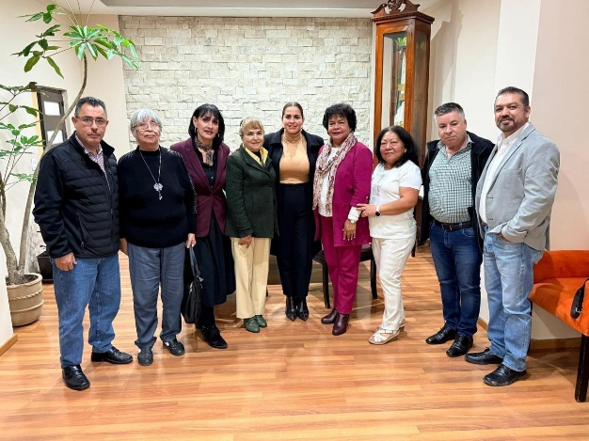
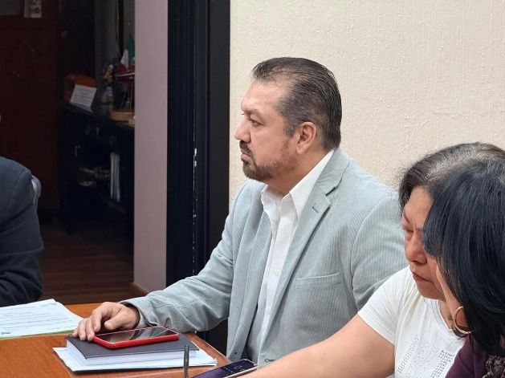

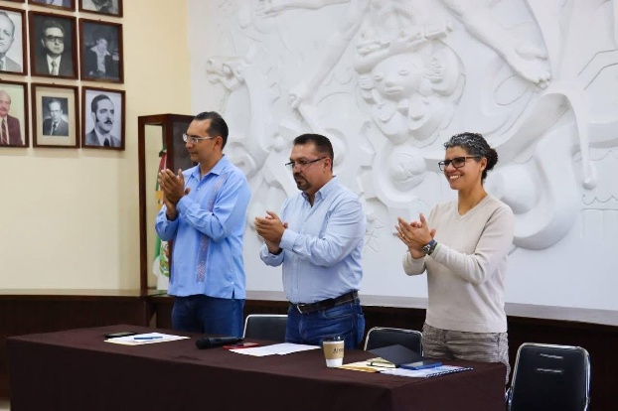
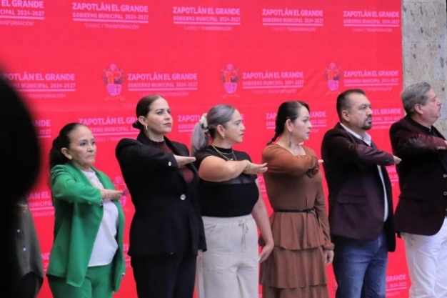
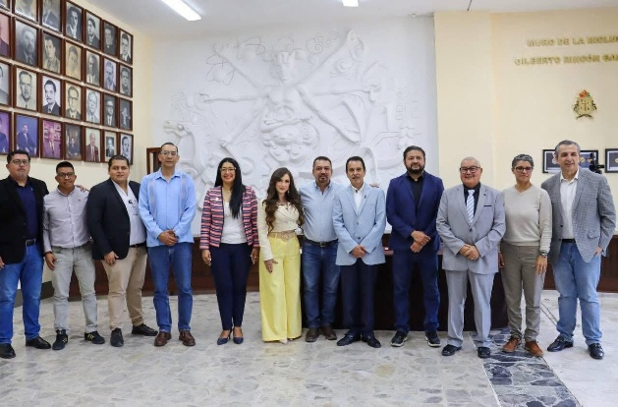
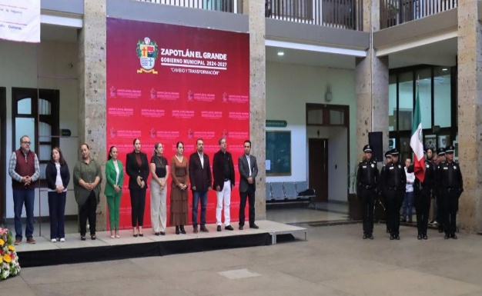

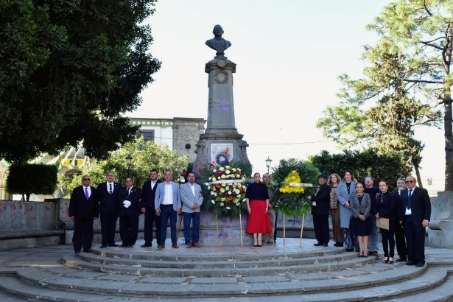
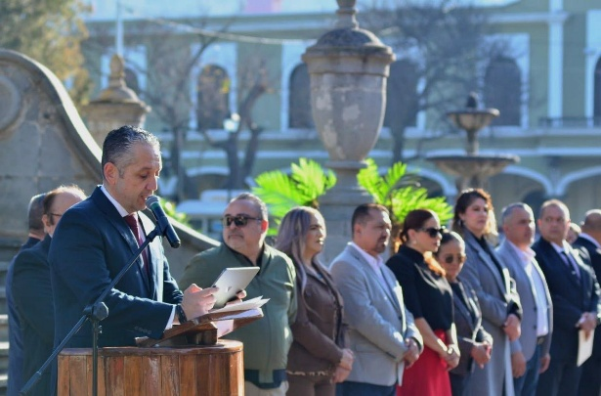

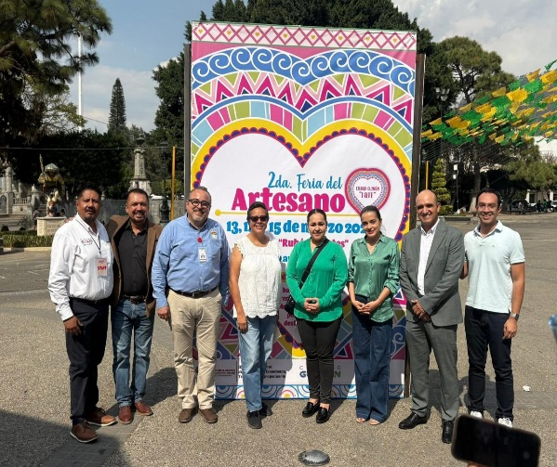
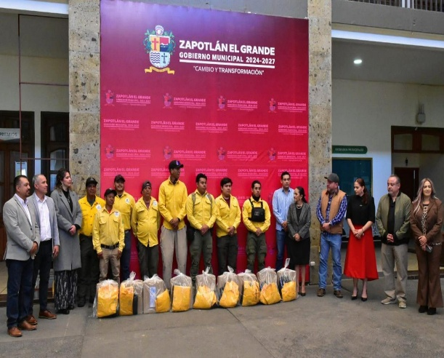

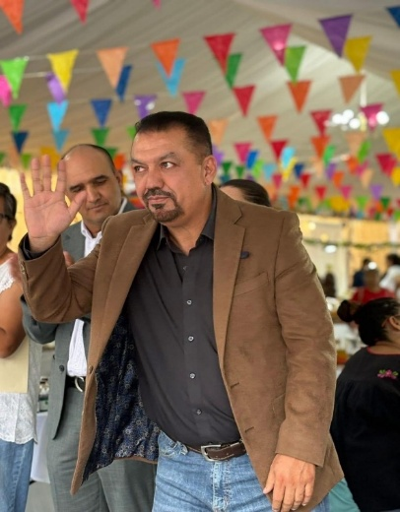
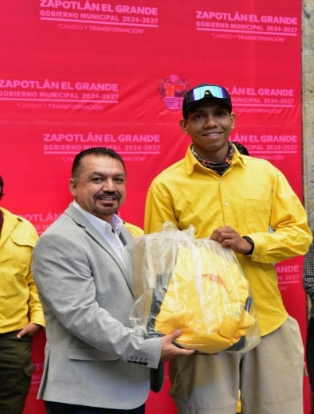

A T E N T A M E N T E
“2026, CENTENARIO DEL NATALICIO DEL COMPOSITOR ZAPOTLENSE RUBÉN FUENTES GASSON”
“2026, CENTENARIO DEL ANIVERSARIO DEL NATALICIO DEL LITERATO ROBERTO ESPINOZA GUZMÁN”
“2026, CENTÉSIMO QUINCUAGÉSIMO ANIVERSARIO DEL NATALICIO DEL COMPOSITOR Y DIRECTOR DE ORQUESTA JOSÉ PAULINO DE JESÚS ROLÓN ALCARAZ”
Ciudad Guzmán, Municipio de Zapotlán El Grande, Jalisco. abril del 2026

LIC. ERNESTO SÁNCHEZ SÁNCHEZ.
Regidor del Ayuntamiento de Zapotlán el Grande, Jalisco.

La presente foja de firma pertenece al Informe Trimestral correspondiente a los meses de enero, febrero y marzo del 2026, del Regidor Ernesto Sánchez Sánchez.

ESS/lggp

